新 书 推 荐

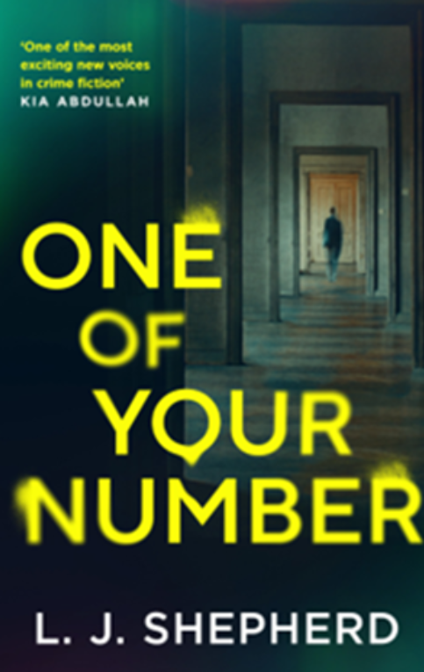
中文书名：《你们之间》
英文书名：ONE OF YOUR NUMBER
作 者：L. J. Shepherd
出 版 社：Pushkin Vertigo
代理公司：ANA London/ANA/Brady
页 数：384页
出版时间：2026年4月
代理地区：中国大陆、台湾
审读资料：电子稿
类 型：惊悚悬疑
版权已授：美国

内容简介：

莱奥妮是十二名陪审员之一，被选中来裁定一名护士的命运——他被控用致命剂量的肾上腺素谋杀病人。但就在陪审团开始评议之际，一名引座员突然闯入，带来了将改变一切的消息：英国正遭受化学袭击，法院已被全面封锁。

出于安全考虑，陪审员们被命令不得离开。然而他们很快意识到，真正的威胁并不在外面，而是在大楼内部——被告已经逃离了羁押室，正在楼内潜逃，开始和他们玩起了恐怖而扭曲的游戏，而莱奥妮正是他的下一个目标。

这是因为，他了解她，知道她不为人知的秘密——她总是不择手段，让正义的天平朝着自己期待的方向倾斜。

***

一部高概念法庭惊悚小说，完美融合了“双重密室”与“私刑正义”的元素。

故事设定在一个极度压抑的星期五：城市突发化学恐怖袭击，法院被迫封锁，十二名陪审员被困其中。然而，真正的威胁并非窗外的毒气，而是被关在楼内的被告——迈克尔·奎因，一名高智商的连环杀手护士。更令人意想不到的是，女主角莱奥妮并非普通的陪审员，她是受害者的遗孀，伪造身份潜入陪审团只为亲手将其定罪。作者作为资深律师，将情节描绘得极具说服力，展示了法庭内外的心理博弈。

当法律失效，文明崩塌，猎人与猎物的身份在封闭空间内瞬间反转……

作者简介：


L.J. 谢泼德（L. J. Shepherd）现居卡迪夫，与她救助的猫咪猫Coral一起生活。她曾就读于牛津大学基督堂学院，主修英国文学。毕业后，她决定投身法律事业，于2017 年开始执业，成为一名大律师。此后，她在刑事法庭的多起陪审团审判中既担任过控方，也担任过辩方律师。如今，她是一名人权领域的大律师，参与多项备受关注的公共调查。

媒体评价：

“偶尔会涌现这样一位作家：她对语言有着真正的掌控和感受力，也真正理解怎样才是一部出色的心理悬疑故事。——L. J. Shepherd 正是这样的作者。”
——《每日邮报》

感谢您的阅读！
请将反馈信息发至：版权负责人
Email：Rights@nurnberg.com.cn
安德鲁·纳伯格联合国际有限公司北京代表处
北京市海淀区中关村大街甲59号中国人民大学文化大厦1705室, 邮编：100872
电话：010-82504106, 传真：010-82504200
公司网址：http://www.nurnberg.com.cn
书目下载：http://www.nurnberg.com.cn/booklist_zh/list.aspx
书讯浏览：http://www.nurnberg.com.cn/book/book.aspx
视频推荐：http://www.nurnberg.com.cn/video/video.aspx
豆瓣小站：http://site.douban.com/110577/
新浪微博：安德鲁纳伯格公司的微博_微博 (weibo.com)
微信订阅号：ANABJ2002


